ChessView
ChessView predstavlja web aplikaciju koja korisniku omogucava cuvanje sahovskih meceva u bazu podataka kao I pregled meceva koji se vec nalaze u bazi podataka. Moguca je analiza ucitanog meca I prolazak kroz mec korak po korak.
Aplikacija u javascript delu pokrece engine koji parsuje sahovski mec unet u PGN notaciji a zatim klasa ChessView vrsi prikaz trenutnog stanja sahovske table.
Po pokretanju stranice ucitavaju se podaci iz baze I prikazuju u arhivi koja se nalazi ispod sahovske table dok se sama sahovska tabla postavlja u podrazumevano stanje.
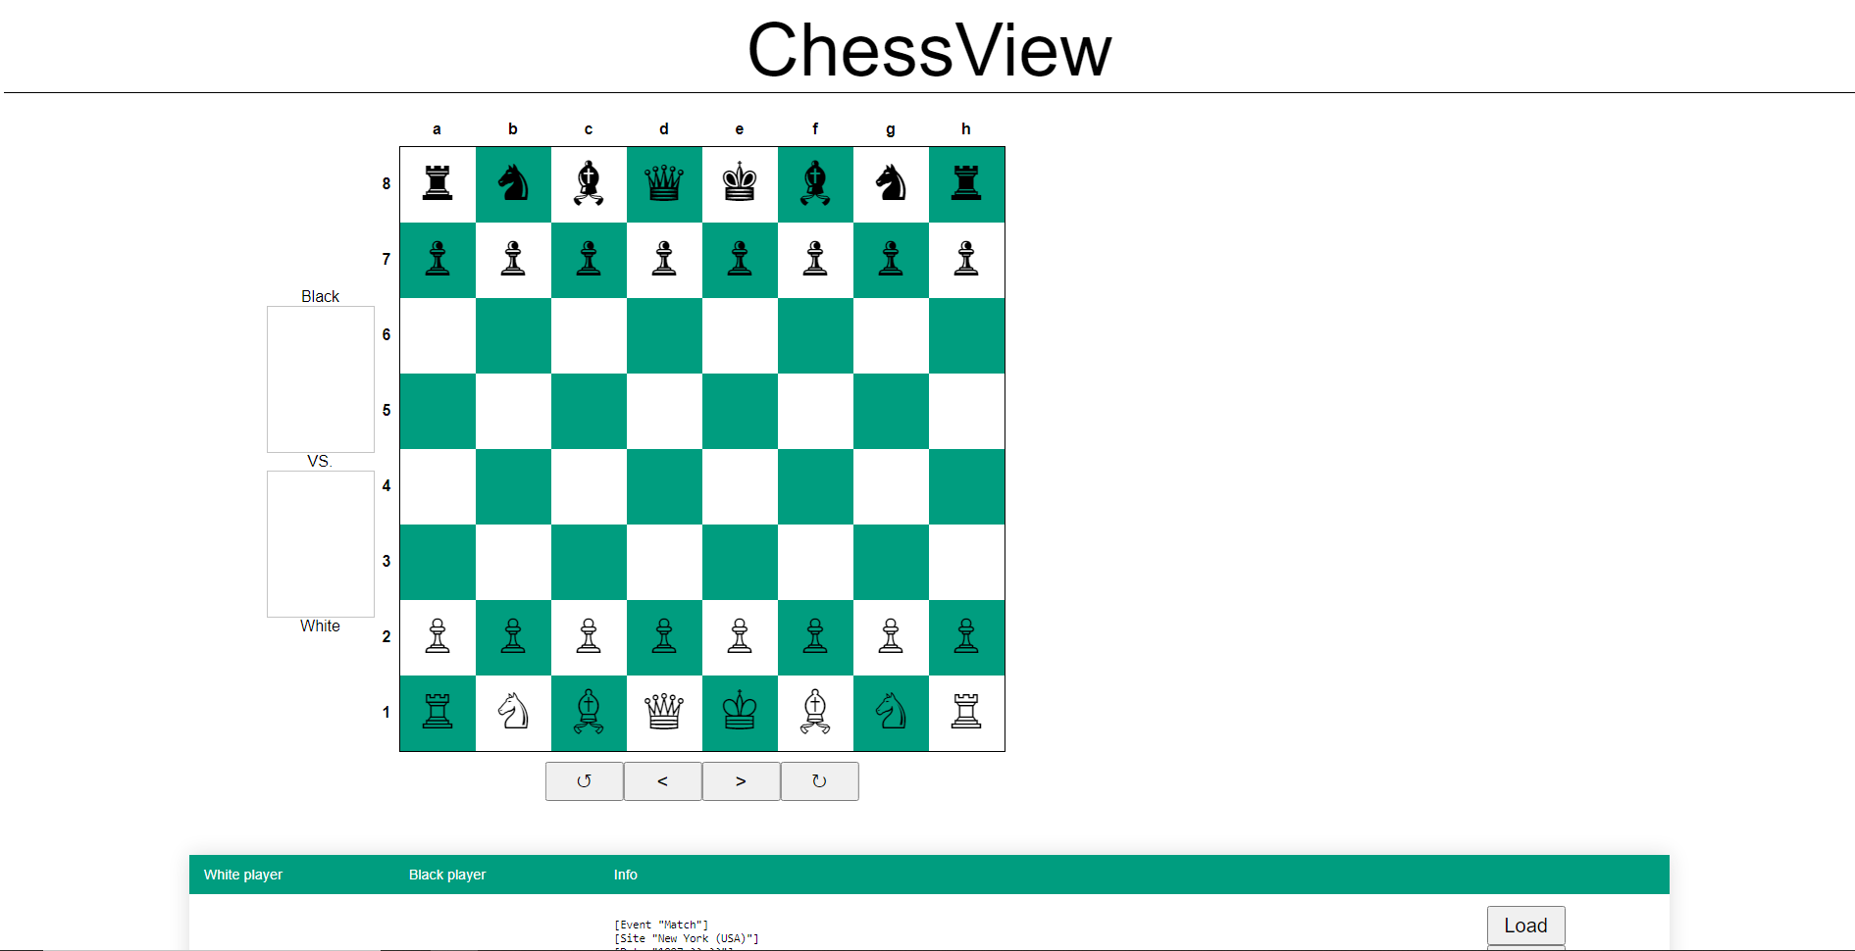

Izgled tabele sa podacima o mecevima,pored informacija o mecevima svaki mec sadrzi dugmice koji korisniku omogucavaju da taj mec ucita, azurira sa podacima koji se nalaze u formi za unos, ili obrise:
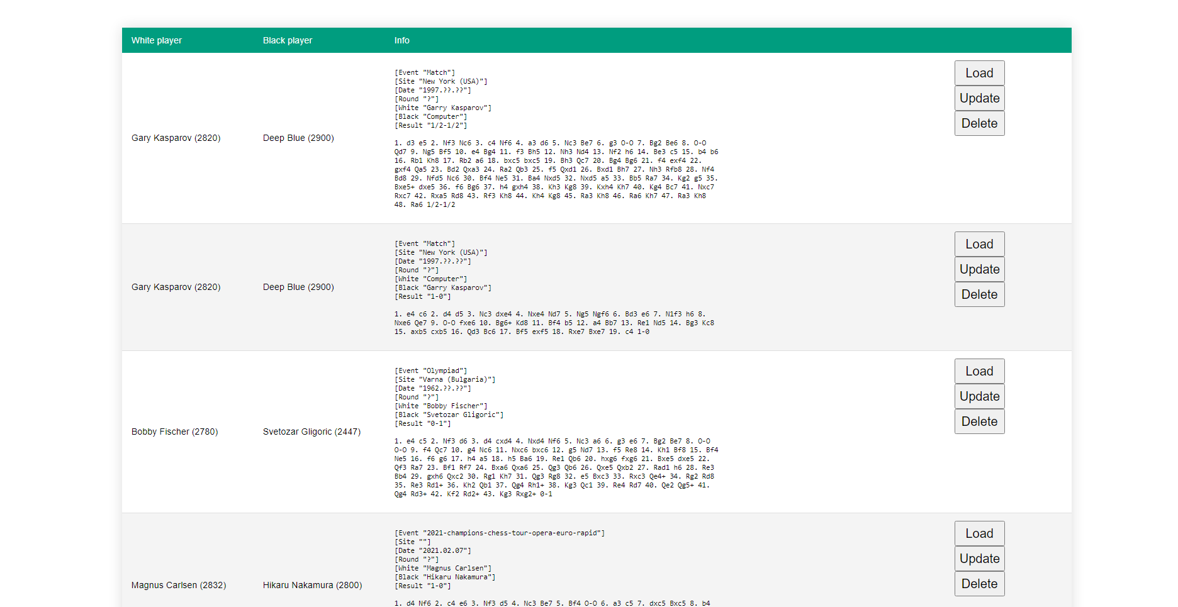
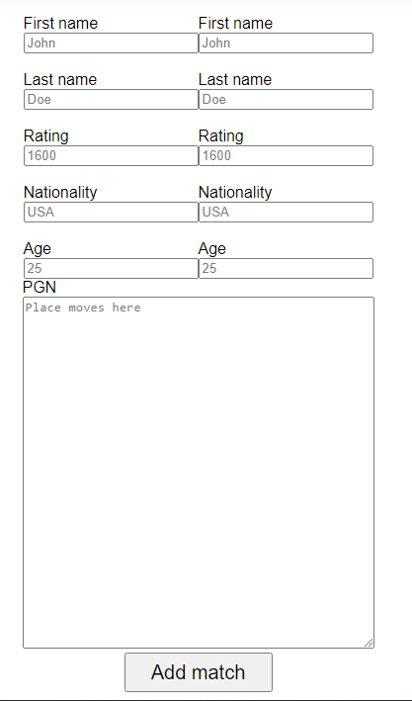
Web stranica omogucava korisniku unos novih meceva I cuvanje u bazi podataka pomocu forme koja se nalazi na dnu stranice. Engine vrsi validaciju notacije meca I ukoliko je ona nevalidna prikazuje obavestenje o tome.

